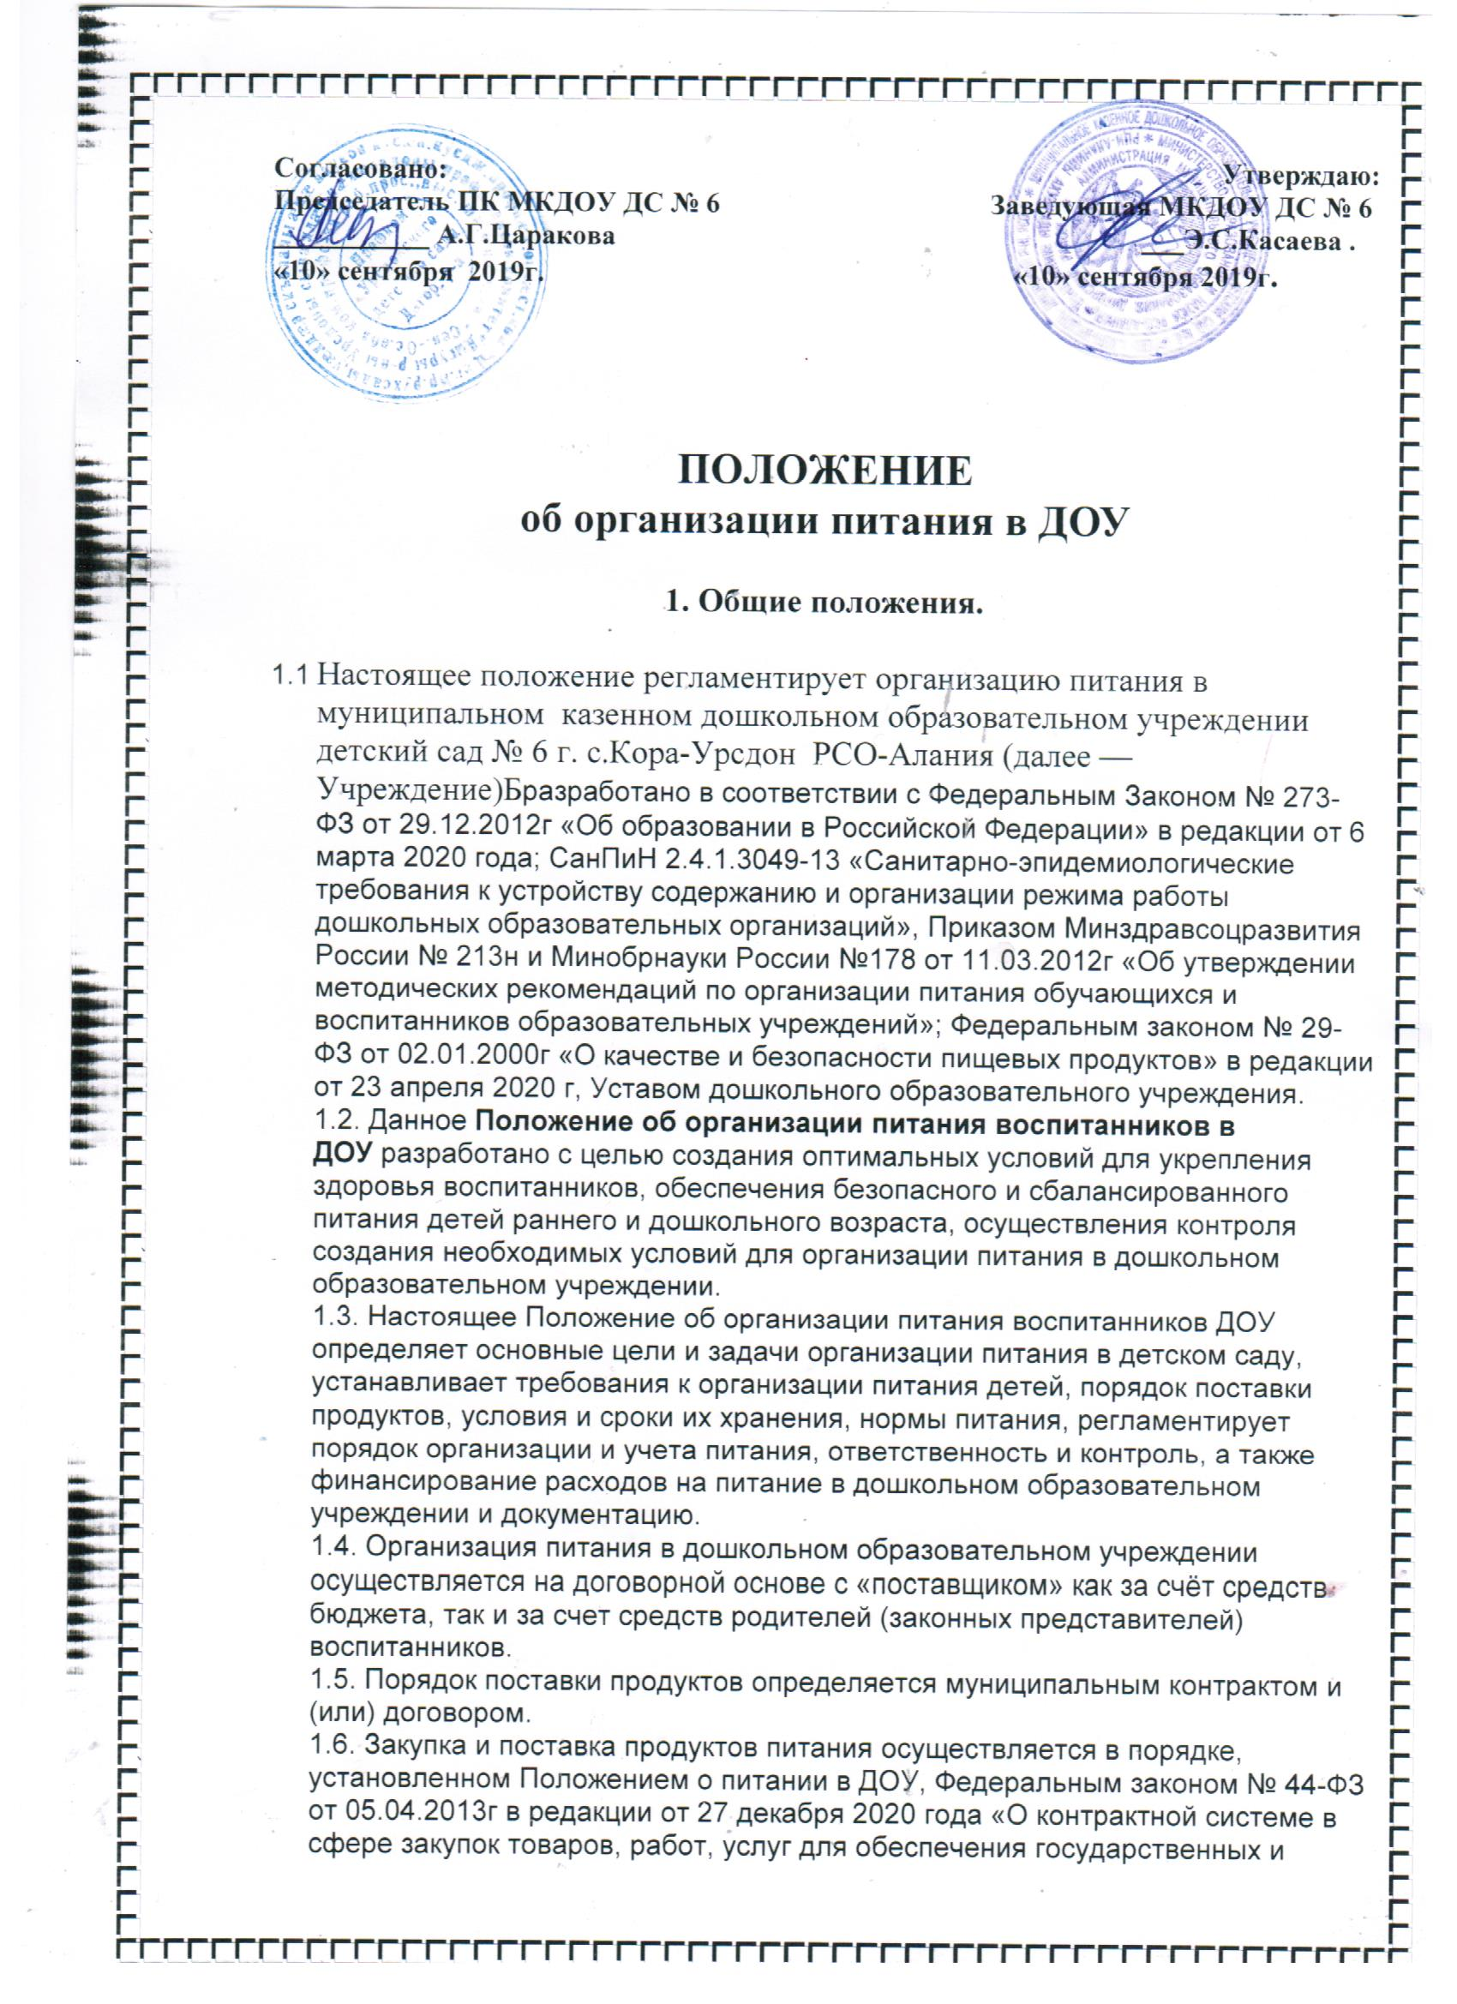муниципальных нужд» на договорной основе, как за счет средств бюджета, так и за счет средств платы родителей (законных представителей) за присмотр и уход за детьми в дошкольном образовательном учреждении.
1.7. Организация питания в детском саду осуществляется штатными работниками дошкольного образовательного учреждения.

Положение
об организации питания воспитанников ДОУ
6.1. Воспитанники ДОУ получают трехразовое питание, обеспечивающее 100% суточного рациона. При этом завтрак должен составлять 20-25% суточной калорийности, обед 35-40%, полдник 10-15%.
6.2. Объём пищи и выход блюд должны строго соответствовать возрасту ребёнка.
6.3. Питание в ДОУ осуществляется с учетом примерного десятидневного меню, разработанного на основе физиологических потребностей в питании детей дошкольного возраста, согласованного в Роспотребнадзоре и утверждённого заведующим дошкольным образовательным учреждением.
6.4. На основе примерного меню составляется ежедневное меню-требование и утверждается заведующим дошкольным образовательным учреждением.
6.5.

3. Требования к организации питания воспитанников ДОУ
- использование запрещенных пищевых продуктов;
- изготовление на пищеблоке ДОУ творога и других кисломолочных продуктов, а также блинчиков с мясом или с творогом, макарон по-флотски, макарон с рубленным яйцом, зельцев, яичницы-глазуньи, холодных напитков и морсов из плодово-ягодного сырья (без термической обработки), форшмаков из сельди, студней, паштетов, заливных блюд (мясных и рыбных);
- окрошек и холодных супов;
- использование остатков пищи от предыдущего приема и пищи, приготовленной накануне;
- пищевых продуктов с истекшими сроками годности и явными признаками недоброкачественности (порчи);
- овощей и фруктов с наличием плесени и признаками гнили.
- Воспитанники учреждения получают трехразовое питание обеспечивающее 75— 80% суточного рациона. При этом завтрак должен составлять 20-25% суточной калорийности, второй завтрак 5%, обед — 30-35%, полдник 10-15%.
- Объем пищи и выход блюд должны строго соответствовать возрасту ребенка и быть не меньше значений, указанных в таблице 1.
- Поставки пищевых продуктов и продовольственного сырья (далее — продукты питания) в МКДОУ д/с № 6»Ручеек». осуществляются поставщиками, определяемыми в соответствии с законодательными актами.
- Закупка продуктов питания для МКДОУ д/с № 6 осуществляется в соответствии с примерными двухнедельными рационами питания с учетом сроков их хранения (годности) и наличия необходимых условий хранения. В формирование стоимости готовых блюд включается стоимость только продуктов питания.
- Управление образования администрации города Свободного в для МКДОУ д/с № 6 «Ручеек». могут направлять на организацию питания средства от проведенных благотворительных акций, пожертвований благотворительных фондов, государственных и общественных организаций, спонсоров и других источников, не запрещенных законодательством.
- В течение месяца в стоимости дневного рациона питания допускаются небольшие отклонения от установленной суммы, но средняя стоимость дневного рациона за месяц выдерживается не ниже установленной.
- Оплата питания сотрудников производится также через бухгалтерию ежемесячно по себестоимости сырьевого набора продуктов.

Предварительный просмотр:
- Контроль за организацией питания воспитанников и качеством приготовления пищи осуществляется органами и учреждениями государственного санитарного надзора, Управлением образования администрации г.Дигоры , комиссией по контролю за организацией питания МКДОУ д/с № 6»Ручеек». Свободного, иными органами в рамках компетенции в соответствии с законодательством.
- Качество готовой пищи ежедневно проверяет бракеражная комиссия, утверждаемая приказом заведующего МКДОУ д/с № 6»Ручеек».. По итогам проверки делается обязательная запись в бракеражном журнале.
- Медицинская сестра МКДОУ д/с № 6»Ручеек». осуществляет постоянный контроль за соблюдением действующих санитарных правил и норм, С-витаминизацией блюд, контролирует своевременное прохождение работниками медицинских осмотров и другое.
- Ответственность за организацию питания воспитанников расходование бюджетных средств на эти цели, соблюдение санитарно-гигиенических требований возлагается на заведующего МКДОУ д/с № 6»Ручеек»..
Рекомендации по организации работы дошкольного пищеблока изложены в приказах Минздравсоцразвития России N 213н и Минобрнауки России N 178 от 11.03.2012 «Об утверждении методических рекомендаций по организации питания обучающихся и воспитанников образовательных учреждений».

